**ANALYSE FONCTIONNELLE**

**Application de Location D’Automobiles et d’Appartements**

**Groupe :**

Noms 1 : AKLIGO Koffitse Jerome

Noms 2 : BARRIGAH-BENISSAN A.S.

**Encadreur :**

M. Edou

Introduction

Tech stack

* Spring boot en backend
* Angular en Frontend
* MySQL

Architecture de l’application

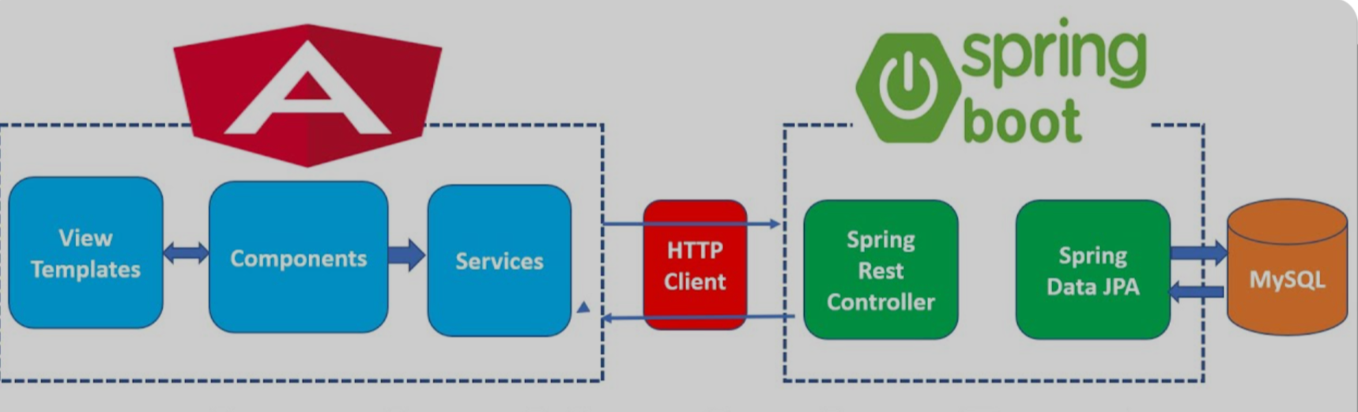

Diagramme de contexte

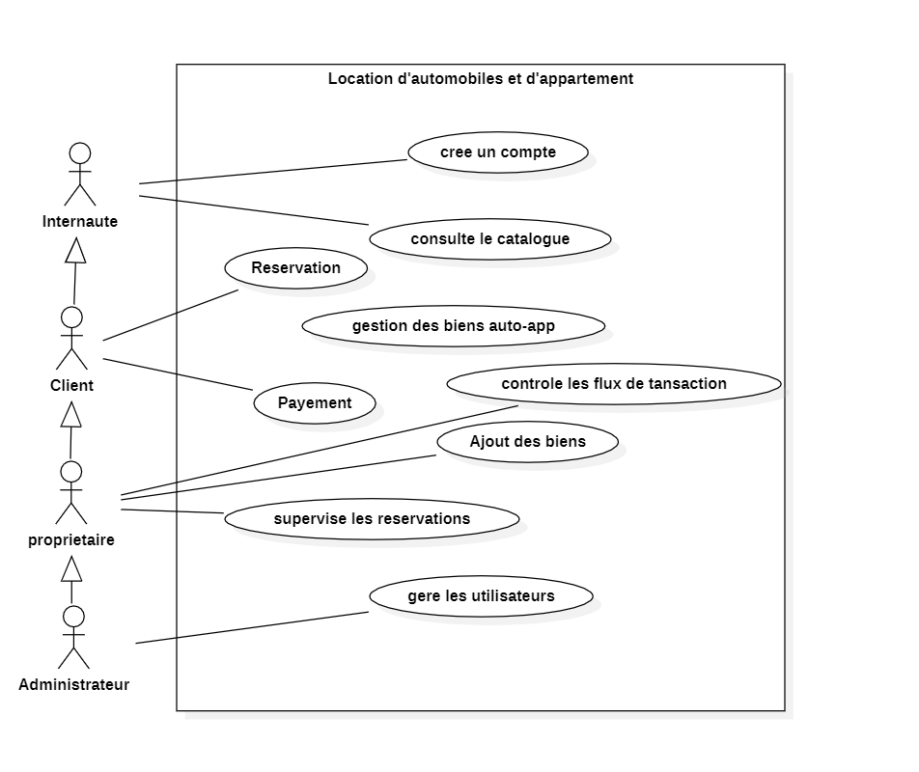

Diagramme de package

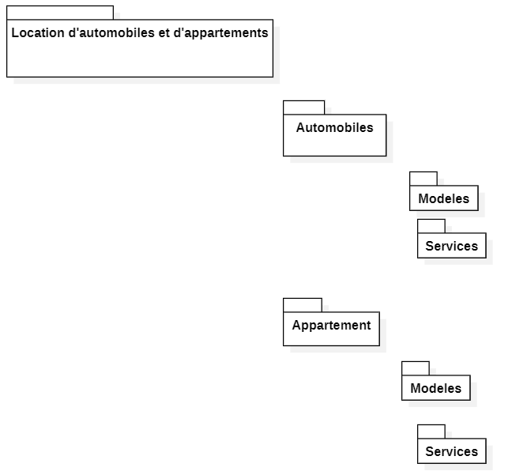

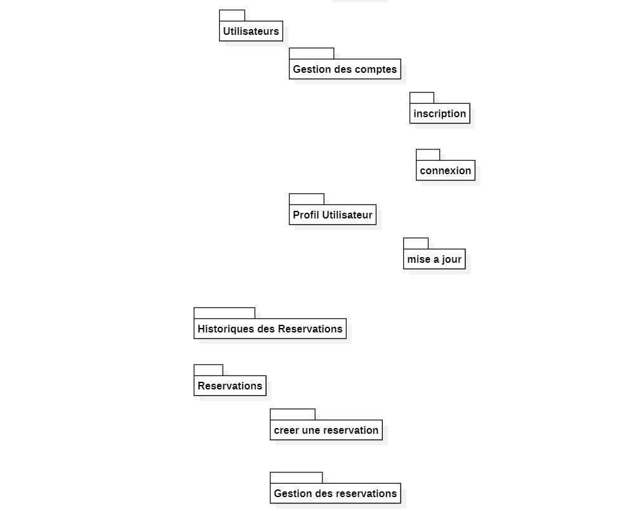

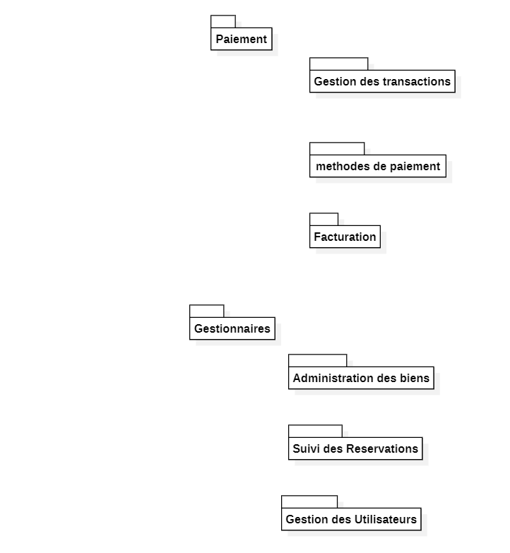

Diagramme de cas d’utilisation

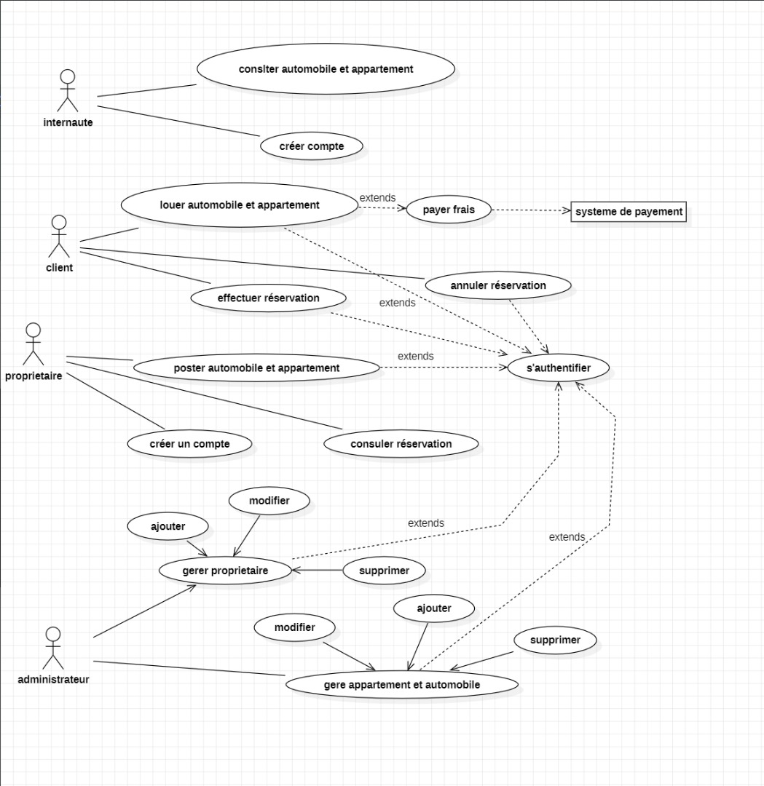

Diagramme d’activité

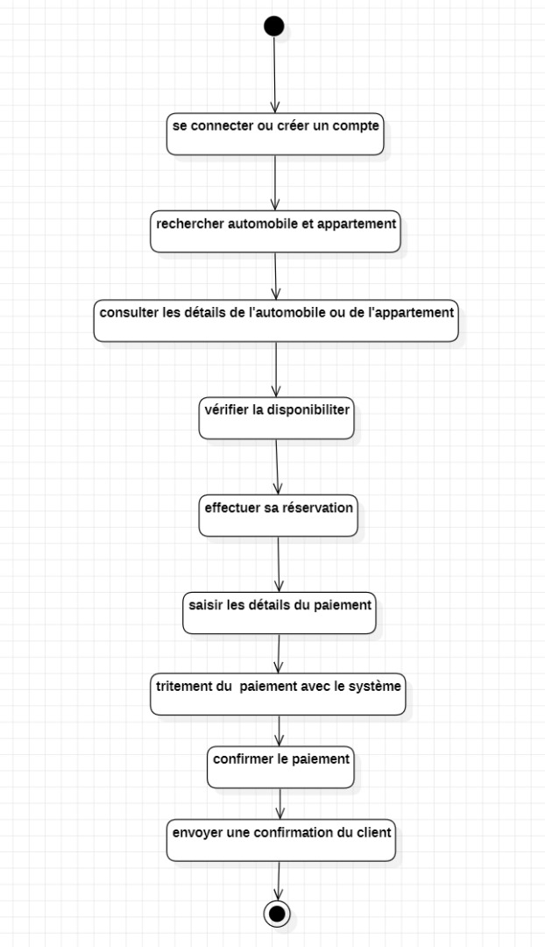

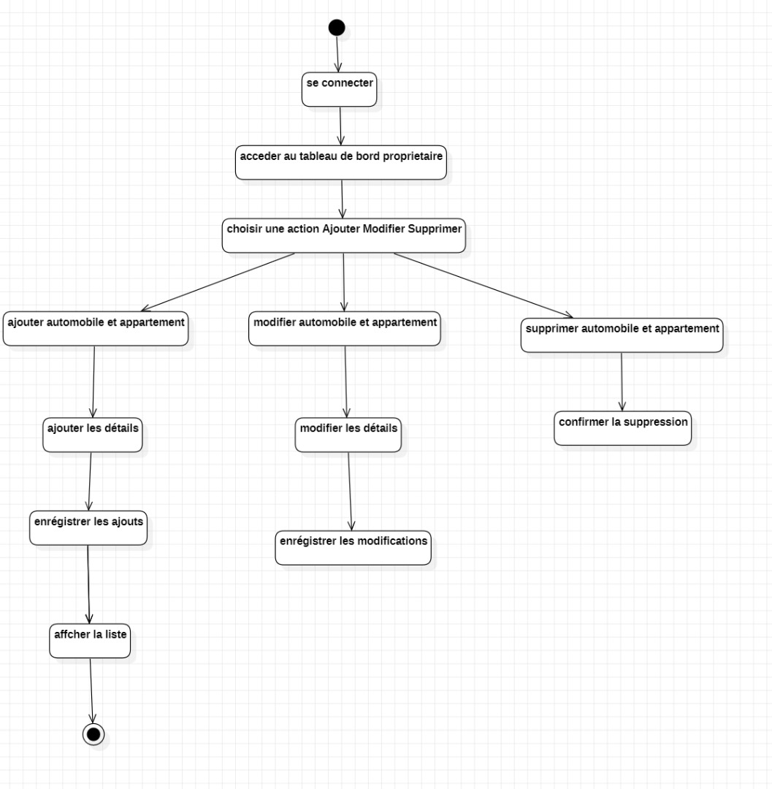

Diagramme de classe